REACT приложение с 0 установка:

create-react-app – перейти за першим посиланням на гитхаб

Командний рядок виндовс нод

cd – вибор каталога

cd .. – повернутись

c:\cd папка\папка

запуск реакт проекта в NodeJs/VsCod – npm start

import/export файлів js

import Назва Функции(може бути люба) from ‘./../google.js (.js – не обов’язково)’; - шлях до файлу

let Назва Функции =()=> {

function

}

export default Назва Функции;

import CSS MODULES файлів та пропив в проекті

назва css файлу: назва.module.css

import Люба назва приклад: х from './profile.module.css'; - шлях до файлу

пропис класів:

<div className={x.content}>

Декілька класів:

<div className= {`${x.item} ${x.active}`}>

**PROPS**

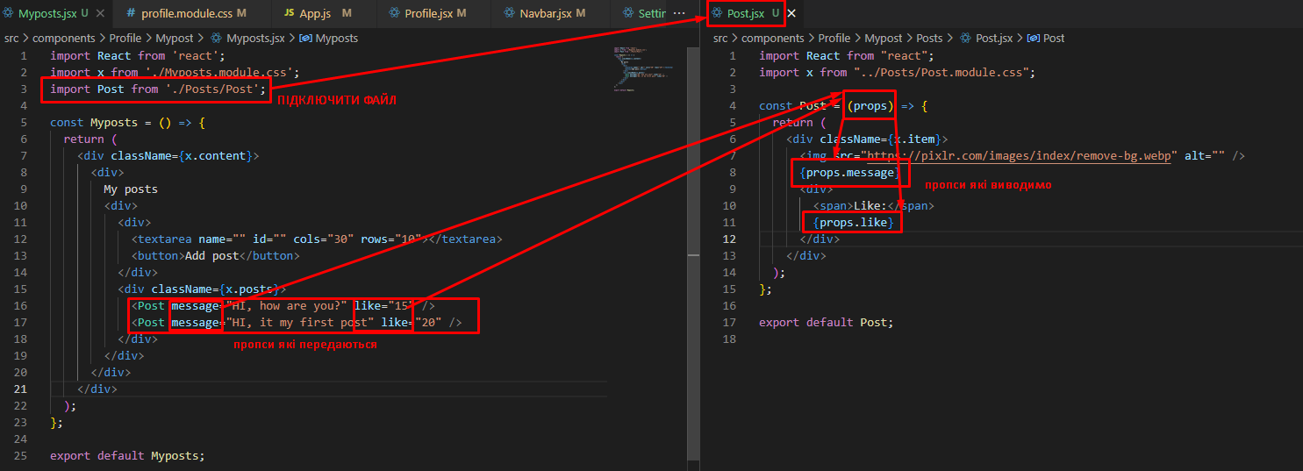

Отримання та пропис ПРОПСУ

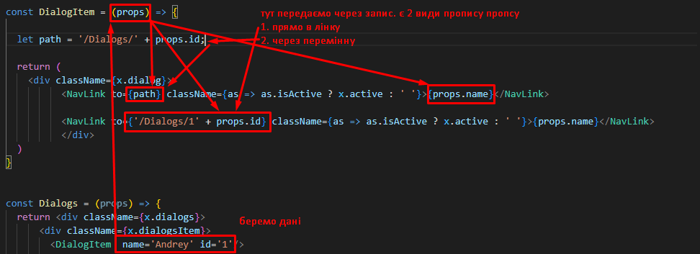

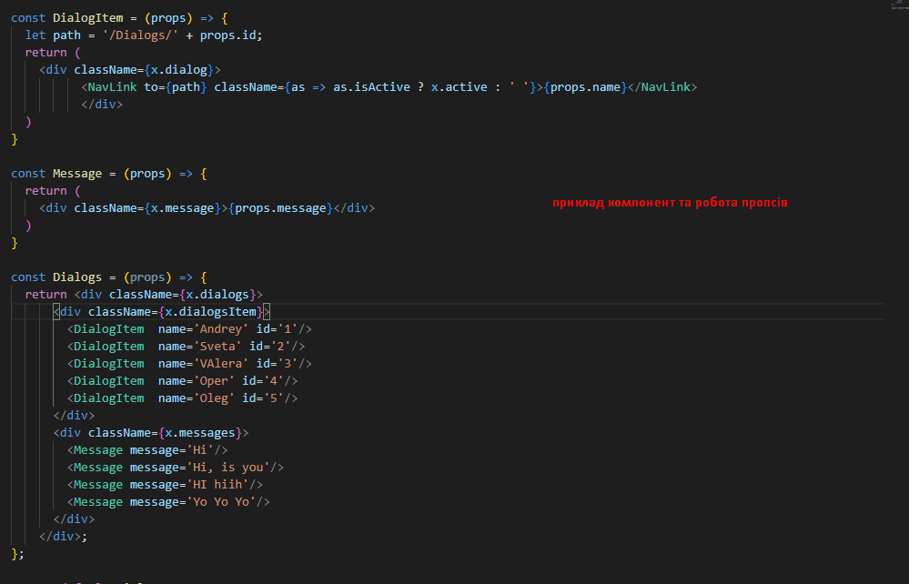

Шлях данних(Posts) з Index.js до місця призначення

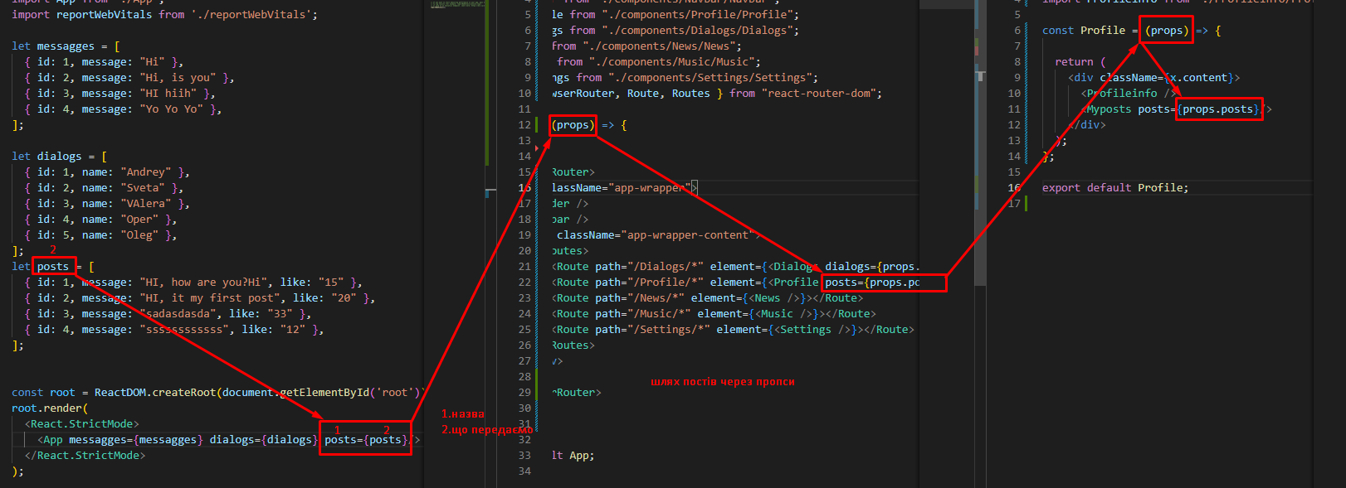

Index.js -> app.js -> Profile.jsx -> Myposts.jsx

Route

Інсталл nodejs пакета: npm i react-router-dom -save

-save – запись в пакетджейсон

В роут path='/Dialogs/* - ставимо зірочку

import { BrowserRouter, Route, Routes } from 'react-router-dom';

const App = () => {

  return (

   <BrowserRouter >

    <div className='app-wrapper'>

    <Header/>

    <Navbar/>

     <div className='app-wrapper-content'>

     <Routes>

      <Route path='/Dialogs/*' element={<Dialogs/>}></Route>

      <Route path='/Profile/*' element={<Profile/>}></Route>

      <Route path='/News/*' element={<News/>}></Route>

      <Route path='/Music/*' element={<Music/>}></Route>

      <Route path='/Settings/*' element={<Settings/>}></Route>

      </Routes>

      </div>

    </div>

    </BrowserRouter >

    );

}

Пропис менюшок без перезагрузки сторінки (замість тега <a>).

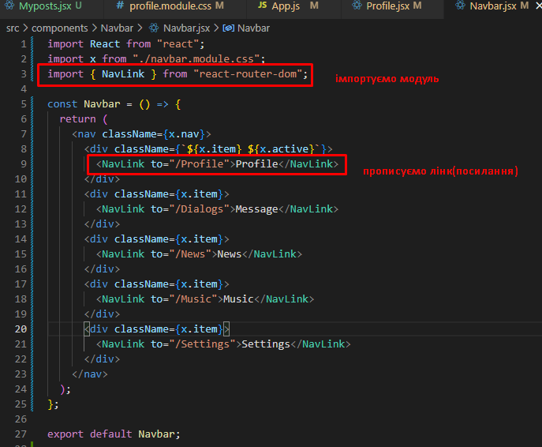

Підсвічування активного вибраного елемента (на прикладі меню)

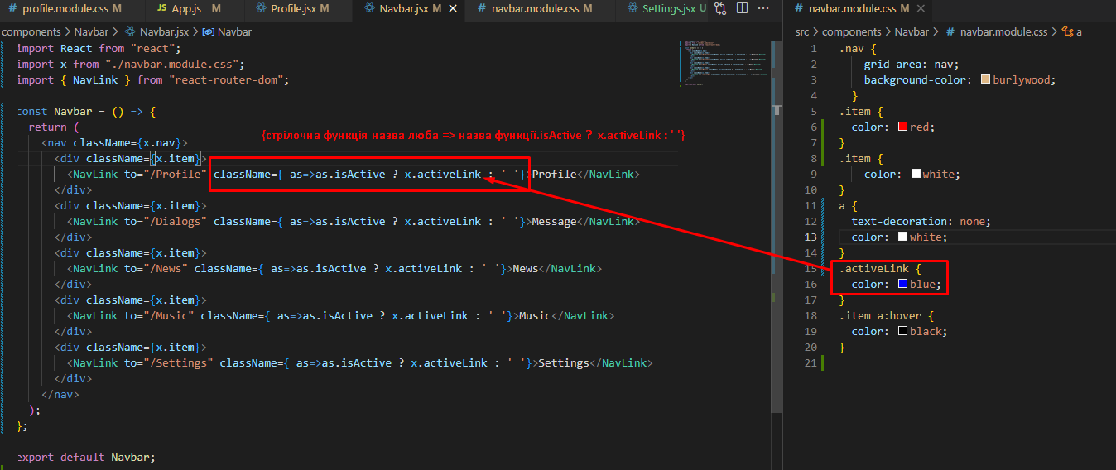

className = {as=>as.isActive ? x.activeLink (TRUE) : ‘прописати (ELSE)’}

тернарне вираження.

**Короткий курс по методу .MAP**

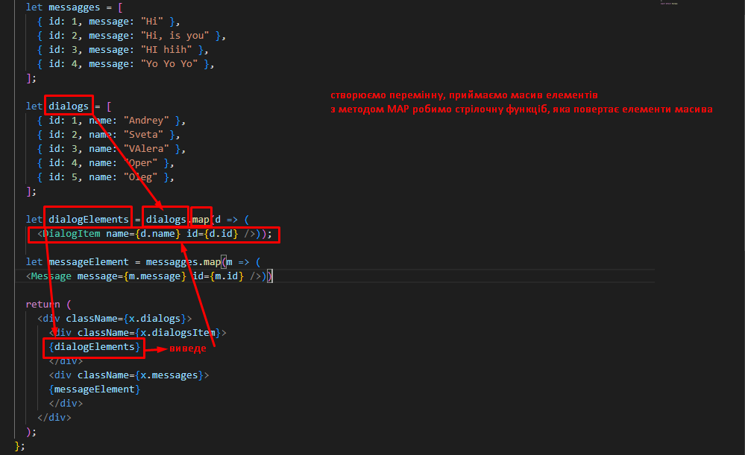

Потрібно буде ще детальніше про це розібратись.